Caso: Municipios de Canarias (PARTE V)

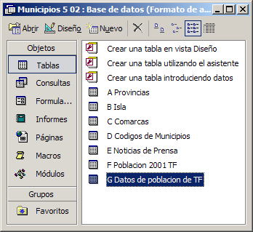  Ilustración 1 | Retomando la práctica 4 hemos añadido a la base de datos una nueva tabla con los datos poblacionales de los municipios de la Isla de Tenerife (modificando especialmente los códigos del Istac, actualizandolos), tabla G Datos de Población de Tenerife.  Es aconsejable analizar los registros correspondientes contenidos en la citada tabla y el tipo de campo que configura a los mismos.  Nuestro objetivo es elaborar un informe que denominaremos “2 Informe sobre población de los municipios de Tenerife” para analizar las variables poblaciones.
El informe debe tener una estructura similar a la presentada en las Ilustración 3 e Ilustración 4.
Como orientación se recomienda elaborar una nueva consulta que denominaremos “2 para Informe 2” y que tendria la siguiente estructura (el alumno deberá entender la necesidad de esta consulta así como de los parametros de la misma y su diseño):
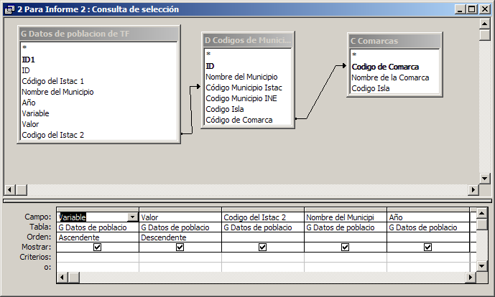
Ilustración 2
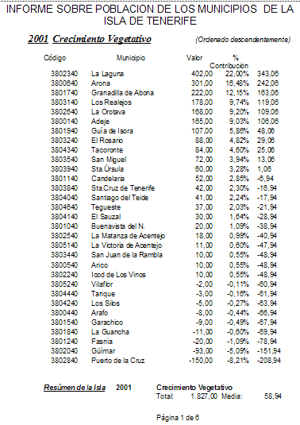
Ilustración 3
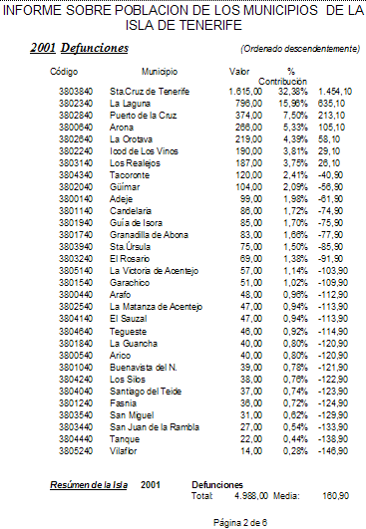
Ilustración 4

Solucion Diseño del Informe:
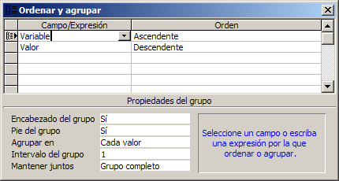
Ilustración 5
